|  |  |  |  |
| --- | --- | --- | --- |
|  | **Spinning Wheel** | |  |
| การทดสอบความสามารถในการแก้ปัญหาโดยการเขียนโปรแกรม | | เขียนวันที่ 18 ต.ค. 2565 | |

ธนเสฏฐ์ได้รับวงล้อเสี่ยงทายมาเป็นของขวัญวันคริสต์มาส แต่เนื่องจากธนเสฏฐ์ไม่ชอบระบบสุ่มบนวงล้อจึงทำป้ายคำสั่งมาแปะทับผลลัพธ์บนวงล้อและเหลือช่องรางวัลไว้เพียงช่องเดียว โดยแผ่นป้ายที่ธนเสฏฐ์นำมาแปะมีลักษณะเป็นคำสั่งให้หมุนวงล้อต่อเช่น หมุนทวนเข็มนาฬิกา 3 ช่อง หรือหมุนตามเข็มนาฬิกา 2 ช่อง เป็นต้น

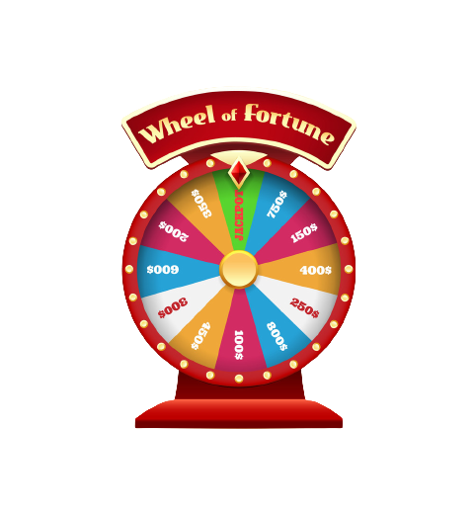

ธนเสฏฐ์เป็นคนชอบคำนวณ เขาจึงอยากทราบว่าวงล้อเสี่ยงทาย S ช่องที่เขาได้มานั้น หากแปะแผ่นป้ายทับแล้วหมุนครั้งแรกไปลงช่องที่ R แล้วเขาต้องทำตามคำสั่งบนป้ายอีกทั้งหมดกี่รอบ จึงจะหมุนไปเจอกับช่องรางวัลที่เขาเว้นไม่แปะแผ่นป้ายไว้

สังเกตว่าการทำงานลักษณะเช่นนี้ มีวิธีการคล้ายกับ *[turing machine](https://en.wikipedia.org/wiki/Turing_machine" \t "_blank)* หากเข้าไปศึกษาข้อมูลแล้วไม่สามารถตอบปัญหาให้  
ธนเสฏฐ์ได้ การค้นคว้าข้อมูลเพิ่มเติมเกียวกับตัวแปรประเภทอื่นๆ ในภาษา C++ อาจช่วยให้หาคำตอบได้

**ข้อมูลนำเข้า**

บรรทัดแรกระบุจำนวนเต็มสองจำนวน S และ R (2 ≤ S ≤ 16; 1 ≤ R ≤ S)

อีก S - 1 บรรทัดระบุข้อความบนป้าย กล่าวคือบรรทัดที่ i + 1 เมื่อ 1 ≤ i < S จะระบุจำนวนเต็มหนึ่งจำนวน ที่แทนคำสั่งช่องที่ i + 1 (เริ่มนับ 1 จากช่องรางวัลแล้ววนตามเข็มนาฬิกา) โดยจำนวนเต็มบวกหมายถึงการหมุนทวนเข็มนาฬิกา และจำนวนเต็มลบหมายถึงการหมุนตามเข็มนาฬิกา

**ข้อมูลส่งออก**

มีหนึ่งบรรทัด เป็นจำนวนรอบที่ต้องปฏิบัติตามคำสั่งบนแผ่นป้ายก่อนพบช่องรางวัล หากการหมุนรอบแรกลงช่องรางวัลเลยให้พิมพ์ 0 และหากไม่สามารถหมุนไปลงช่องรางวัลได้ กล่าวคือวนมาช่องเริ่มต้นจากการหมุนรอบแรกหลังแปะป้าย ให้พิมพ์ -1

**เงื่อนไขการทำงาน**

โปรแกรมต้องทำงานภายใน 1 วินาที ใช้หน่วยความจำไม่เกิน 64 MB

(มีตัวอย่างการทำงานหน้าถัดไป)

**ตัวอย่าง 1**

|  |  |
| --- | --- |
| Input | Output |
| 5 3  2  2  -1  1 | 2 |

**ตัวอย่าง 2**

|  |  |
| --- | --- |
| Input | Output |
| 5 1  3  1  2  -2 | 0 |

**ตัวอย่าง 3**

|  |  |
| --- | --- |
| Input | Output |
| 7 4  3  -2  -4  2  -2  1 | 2 |